**第５章　玄空飛星派風水**

玄空飛星派の理論は複雑で難解のため、理解する上で最低限必要な事項のみを、簡潔に解説します。

理氣における実際の鑑定では、『玄空飛星派』をメイン、『八宅派』をサブとして行います。

1. **玄空飛星風水の実践**

玄空飛星派風水は、下図のようなチャート（宅運盤）を作成して、屋外の八方位と屋内の各部屋に及ぶ氣（エネルギー）の吉凶を判断した上で、吉であればその生氣を有効に利用する化解法を提案し、凶であればその邪気の化殺法を提案します。

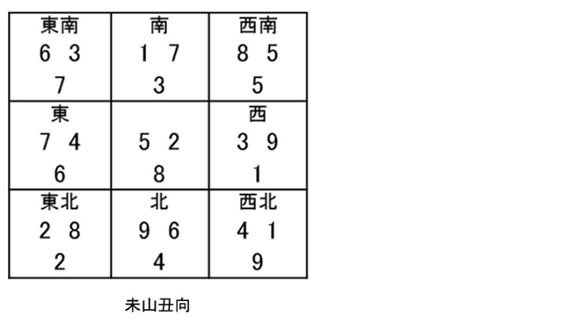

このチャートは、第四章の宅卦で取り上げた坤宅の家屋における宅運盤です。

中央のマス（中宮）の下段にある数字８は、三元九運の第８運に入居した家屋であることを示しています。この三元九運に関しては、次の２で解説しますが、八宅派にはなかった時間により変化する運氣「時運」という概念が加わっているため、更に正確に氣の判断が可能となります。

そしてチャートの下にある四文字「未山丑向」は、屋向が丑向き（東北）で、坐が未（西南）であるという意味です。

この丑も未も、八宅派では、坐が西南となるので、坤宅となるのですが、玄空飛星風水では、八方位を更に細かい２４方位で調べます。具体的に言うと、坤方位の場合、４５度を見ればいいのですが、２４方位となると各１５度ずつになるわけです。ここでの坤方位には３方位が存在し、未方位・坤方位・申方位になります。

この住宅を２４方位で見ると、坐が未方位、向きが丑方位になるので、未山丑向という坐向の建物と判断します。

八方位から判断する八宅風水ですが、２４方位を使用するというのは玄空飛星派風水の特徴です。

玄空飛星派風水では、吉凶を判断するうえで重要なポイントがあり、そのポイントを知ることが必要です。

**・何運に建物が完成したのか**

**・何運に入居したのか**

**・建物の坐向は２４方位でどうなるのか**

という３つのキーポイントより、チャートが作成されて、各々のマス（宮）にある数字（九星を意味し、一白なら１）により、屋内のどの方位（宮）にどんなエネルギー（氣）があるかを分析し、そこから吉凶を判断して、吉であれば生氣を生かし、凶であれば邪氣を防いだり弱めるための風水対策を施していくことになります。

なお建物完成時の九運は、屋外環境の吉凶判断をなすためのチャート作成に用いられ、入居時の九運は、屋内環境の吉凶判断をなすためのチャート作成に用いられます。

各宮にある３つの数字の分析法に関しては、この章の６以降にて詳述します。

**２．三元九運説**

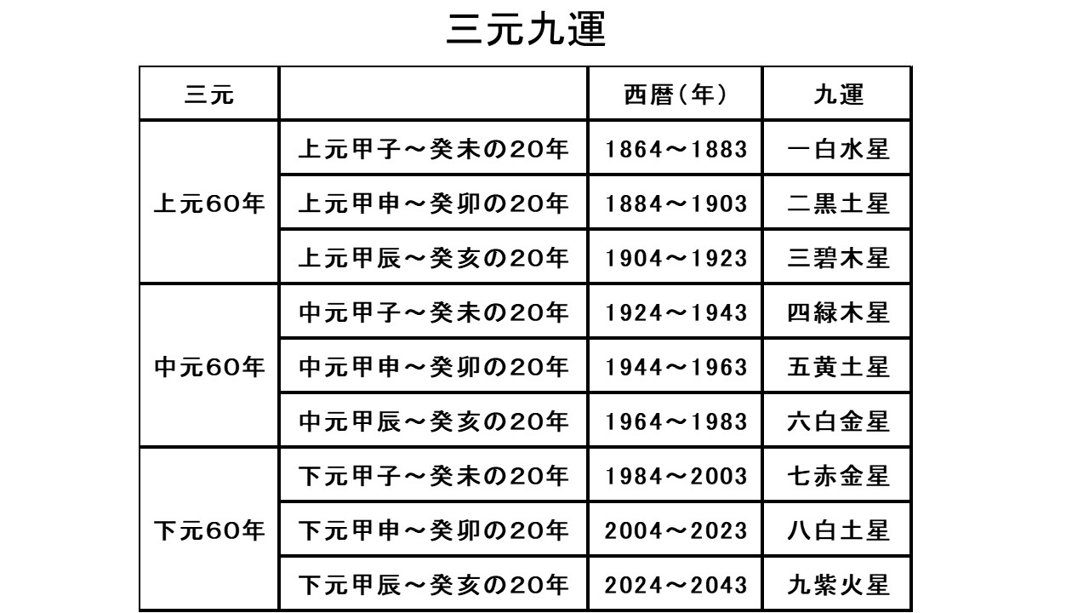

三元九運は、１８０年を１つの周期とします。

三元に関しての説明をすると、中国占術では干支暦という暦を使用しますが、十干十二支は60年で一回りになります。60年を一元とし、三元あることで180年を１周期とします。

次に九運に関して、九運は一白～九紫の九星が、各々２０年周期で運気を司ることになります。

2024年立春から第９運の時代が20年続きます。

**＜補足説明＞**

干支は十干十二支のこと

十干は、甲乙丙丁戊己庚辛壬癸の10種類

干支歴は十干と十二支の組み合わせで、2025年は乙巳年となります。

60年後、一周して戻ってくるので還暦といいます。

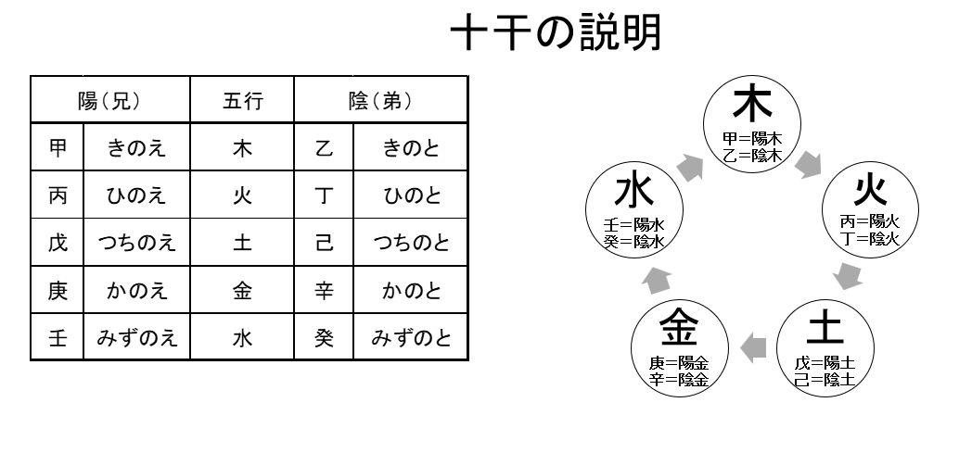

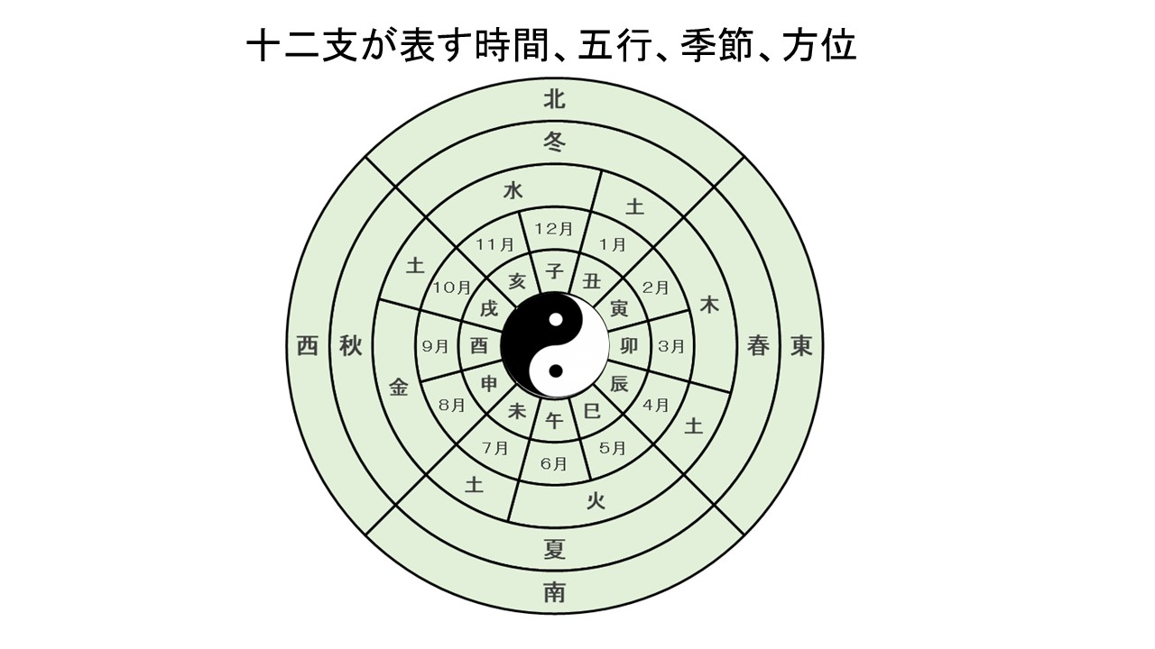

**３．二十四方位**

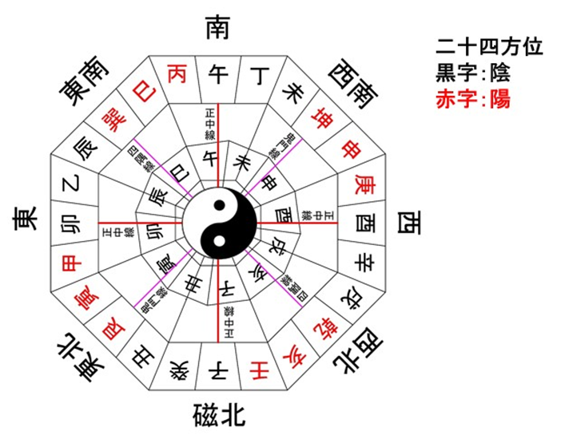

上図からわかるように、２４山方位は、

十干、十二支、八卦の巽乾艮坤で構成されています。

南方位を説明すると、丙・午・丁の３方位があり、どれも五行の火に関するものが並んでいます。

東は木、北は水、西は金に関するものが並びます。

他の東南、西南、西北、東北は、土用と言われる季節の変わり目の時期で、西南で言えば未は五行の土となります。それぞれ季節の変わり目に未・戌・丑・辰の土用の十二支が配列されます。

それでは次に、この二十四方位を用いて、建物の坐向をどう測定するか、簡潔に説明します。

1. **坐向の測定法**

**磁北と真北の違い**

磁北と真北には異なる基準があります。真北は地球の地理的な北極点を指し、地図上で示される北です。一方、磁北は地球の磁場による北で、羅盤やコンパスで測定される方位を指します。この2つの間には偏角と呼ばれる角度の差があり、地域や時期によって異なります。

風水では、磁北を基準に方位を測定します。地図で調べる場合には、国土地理院の偏角情報を参考にして、磁北と真北の差を正確に把握することが大切です。

現地での測定の際、周囲の鉄骨建築や電磁波、磁場の影響で磁針が狂う場合があります。その際には、国土地理院の偏角データを優先して使用します。

地理院地図

https://maps.gsi.go.jp/#9/35.376734/140.111389/&base=std&ls=std%7Cjikizu2015_chijiki_d&blend=0&disp=11&lcd=jikizu2015_chijiki_d&vs=c0g1j0h0k0l0u0t0z0r0s0m0f0&d=m

**坐向の判断**

通常は玄関が氣に入口と考えて、玄関の向き（建物太極から見ての方位でない）を向とし、その180度反対側を坐とします。

ただ、玄関前が狭かったり、陰が強い場合、他の場所が向だと判断することもあります。

例えば、LDKの前が庭などあって、玄関よりも氣が多く入る場合は、LDK側を向と判断します。

マンションであれば、バルコニー側が向となるケースも多いと言えます。

坐向判断方法として、最後に説明する秘伝で、改めて説明します。

**坐向の測定法**

坐向とは、建物の背後と正面の向きを指し、羅盤を用いて測定します。測定するときは、時計や携帯電話など磁気を狂わすものを外してから始めることが重要です。測定場所には次の2通りがあります。

1. 建物正面から約2メートル離れて測定

この測定は、建物外の環境の吉凶を判断するために使用します。九運は建物の完成時のものを使用します。

1. 玄関のドア枠に合わせて測定

こちらは、建物内の環境（各部屋）の吉凶を判断するために使用します。この際、九運は建物への入居時に基づきます。

注意: 建物の鉄骨鉄筋やスチールドアなどによる磁場の影響を避けるため、測定時には磁針が狂っていないかを確認することが重要です。

**５．八方位の取り方**

・屋外の取り方

前述の坐向の測定法①で測定した方位を基準にして、家屋の太極（建物の中心）から放射状に八方位を取ります。

・屋内の取り方

氣口（通常は玄関、マンションではバルコニーの掃き出し窓が氣口になることもあります）を基準として、各部屋に宮（ゾーン）を割り振ります。これを分宮法と呼びます。部屋の間取りによっては、欠ける宮も出ることがあります。

**６．玄空飛星チャートの解読法**

第９運の子山牛向のチャートで説明します。

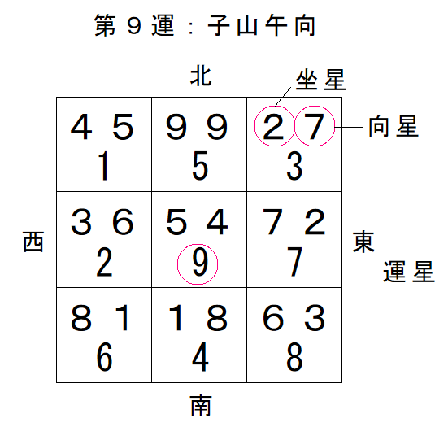

各宮には３つの数字が入ります。

数字の配列には原理がありますが、ここでは省略します。

・下段の数字

『運星』と呼ばれ、中宮にはその時の九運の数字が入ります。この例では、９運の建物を例にしているので、中宮には９が入ります。

・上段の右数字

『向星』『水星』と言い、財運、仕事運がどうかを判断します。玄関やLDKなど氣が活発に動く場所の吉凶を判断するときに使用します。

・上段の左数字

『坐星』『山星』と言い、健康運や人間関係運を司ります。寝室や書斎など氣が落ち着いた場所の吉凶を判断するときに使用します。

**７．九星（数字）の意味**

１～９の数字が九星を意味します。吉凶に分けると、

**吉・・・１ ４ ６ ８ ９**

**凶・・・２ ３ ５ ７**

なおこの吉凶は、第９運（２０２４年～２０４３年）におけるもので、三元九運の時期により吉凶星は変化していきます。

第９運においては、９（九紫）が最大吉で、１（一白）が次に良い星となります。

凶星のうち、２（二黒）は病気、３（三碧）は闘争、５（五黄）は暴力、災厄、７（七赤）は火事や盗難や訴訟を意味します。特に凶星がコンビを組んだ方位は、凶意を増すので、間取りの計画には注意しなければなりません。

もし凶同士の組み合わせであれば、納戸、収納など長時間使用しない場所にあてるか、どうしても難しいのであれば化殺（風水対策）を施します。

それでは、どのように吉凶判断をなし、吉は高め凶は防ぐかを、向星、坐星ごとに簡潔に説明します。

**向星**

別名、水星と呼ばれるように、吉星がくる方位に河川や池があることを良しとし、財運や仕事運が高まります。

河川や池の代わりに噴水、建物内であればインテリア噴水や水槽を使うこともできます。

そうした“動水”ではなく、道路（特に交差点）やエレベーター、公園など、不特定多数の人が行き交ったり、集まったりするスペースでも良い。要するに、活動的な場があると、財運や仕事運をアップしてくれるということになります。

屋内だと、家屋全体から見て玄関に吉星がくること、各部屋の場合はその部屋をグリッド線で分けて、室内ドアに吉星がくることを良しとします。

また、吉星（特に八白）がくる部屋には、水槽や噴水インテリアなどの動水を設置するか、動くインテリア（インテリアライトなど）を設置すると、財運を高めるとされます。

**坐星**

別名、山星と呼ばれているように、吉星がくる方位には山や林、都会では高層ビルや大きな建物があることを良しとし、健康運や人間関係運が高まります。広い庭があるなら、吉星がくる方位に、築山を築いたり、大木を植樹してもよいでしょう。

屋内だと、静的な部屋となる寝室がくることを吉とします。

**８．チャートの振り分け方法**

世間一般での八方位の振り分け方は、太極から八方位に放射して判断する方法とグリッド式に九つに振り分けて判断する方法が知られています。

建物は壁で空間を作っているので、無限に氣が広がるということにはなりません。そのため分宮方式で判断していきます。

氣向から入る宮から家全体に広がっていくと考えてチャートを作成します。これは放射状式と違って、必ずしも八方位に当てはまるということがないことになります。しかし、氣は壁に沿って動きが決まることから分宮方式で行います。これは八宅風水と違う大きな点です。

チャートは九つの宮がありますが、真ん中の中宮の数字を入れず、八方位の数字を間取りに入れていきます。

以下の間取りを見ながら説明していきます。

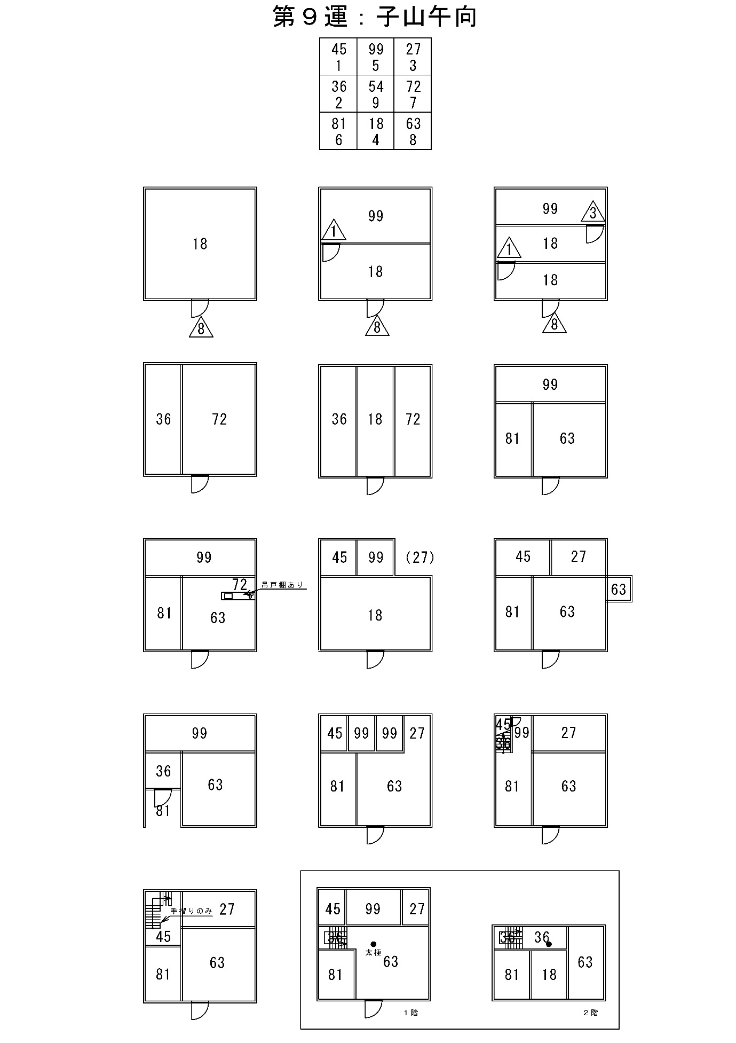

以上のように各間取りを見て判断するのですが、注意したいことは、人が入れない押入、クロゼットなどは間取りとして考えません。

天人地の氣が入る空間を一つの宮と考えます。ウォークインクロゼットであれば、人が入ることが出来る空間とみなします。

**９．ベッド、机などの配置の考え方**

ベッドや机は、寝室を９宮にグリッド線で分割したとき、吉星の坐星がくる宮に頭がきて、足の向きは吉星の向星になるようにすると、健康運や人間関係運だけでなく、財運や仕事運も期待できます。

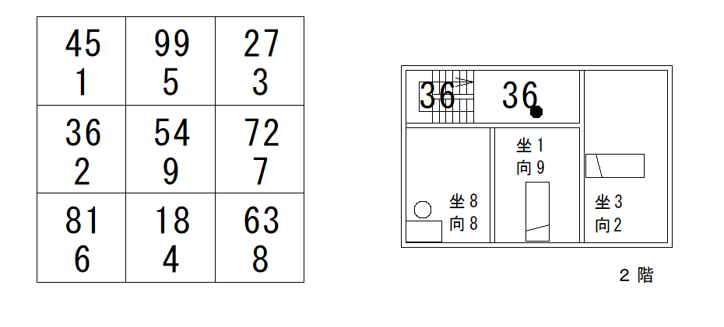

1. **張りと欠けの考え方**

1. 張りとは？

張りとは、建物の一部が突出している部分を指します。風水においては、張りの部分が吉方位にある場合、その方位のエネルギーを増幅し、良い運勢をもたらすとされています。張りのある場所は「力を持つ部分」として、運気が強くなることがあります。

ただし、鬼門張り（裏も含む）、不浄張りは凶になります。

吉方位にある張り: 例えば、財運を司る方位が張り出していると、その方位の影響力が強まり、財運や繁栄が促進されます。

凶方位にある張り: 逆に、凶方位に張りがあると、その悪い影響が増幅される可能性があるため、張りの位置は慎重に見極める必要があります。

2. 欠けとは？

欠けとは、建物の一部が欠損している部分を指します。欠けは、方位のエネルギーが不足し、その方位の象意が弱くなるとされます。特に吉方位に欠けがあると、運気が損なわれやすく、住人に悪影響を及ぼすことがあります。

吉方位の欠け: 欠けが吉方位にあると、その方位の良い氣を受けにくくなり、健康運や財運に悪影響を与える可能性があります。

凶方位の欠け: 凶方位に欠けがある場合は、その方位の悪い氣を受けにくくなるため、特に対策を行わなくても問題ないことがあります。

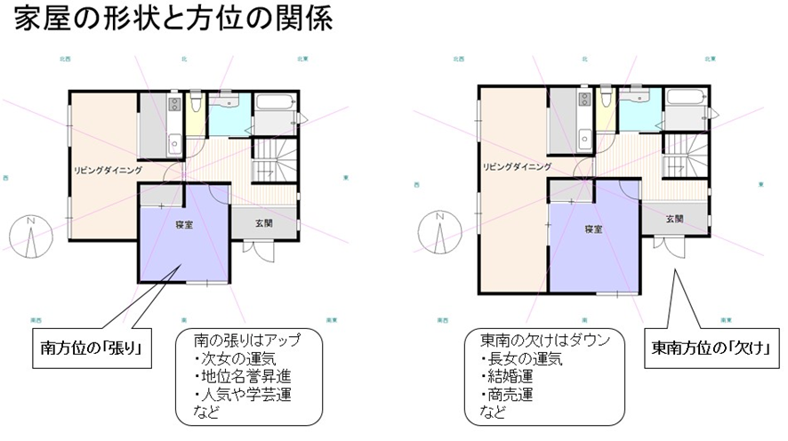

3. 張りと欠けの風水的な影響と対策

張りの効果的活用: 吉方位に張りがある場合、その効果を強化するために、その方位に玄関、リビング、寝室などを配置すると良いとされます。運気が上昇し、家庭内の調和や繁栄を促進します。

欠けの補正方法: 欠けた方位には、風水アイテムを使用することでその影響を和らげることができます。たとえば、植栽や鏡などを使って欠けた部分を補完し、氣の流れを整えることが推奨されます。

実際の建物での考慮点: 現代の建物は必ずしも真四角ではないため、張りと欠けが生じることが一般的です。特に玄関や寝室など、重要な場所に張りや欠けがある場合、風水的な対策をしっかりと行うことが重要です。

**11．特別公開　口伝で伝えたいこと秘伝**

・八宅風水の小太極の問題

・氣向は天人地が入る場所が条件

・氣口が玄関でなく、懐にする場合

・チルトする場合

・空亡ラインの注意点

・２階の太極位置の注意点

・竣工後、磁針が狂っていたら、基本的には修正したいが、風水設計・建築のステップのライン出しを優先